
AUTOMATIZACIÓN DE GESTIÓN DE PEDIDOS Y DEVOLUCIONES
BONAPHARM DEL PERÚ
Ecuador, 9 de abril de 2025

Señores
BONAPHARM DEL PERÚ

Atención: Joshua Salverredy

Referencia: AUTOMATIZACIÓN DE GESTIÓN DE PEDIDOS Y DEVOLUCIONES

Somos el grupo empresarial más innovador de Latinoamérica en Tecnologías de Información, entregamos lo mejor de nosotros y así construimos una empresa sustentable donde nos apasiona trabajar.

Queremos ser reconocidos en el año 2030 como uno de los principales Grupos Tecnológicos a nivel Mundial, contando para ello con las empresas #1 en los diferentes segmentos que atendemos.

A continuación, encontrará nuestra propuesta de servicios de AUTOMATIZACIÓN DE GESTIÓN DE PEDIDOS Y DEVOLUCIONES para lo cual estamos colocando nuestro mejor esfuerzo y gran experiencia para dar cumplimiento a sus expectativas.

Atentamente,



TABLA DE CONTENIDO

1. eNTENDIMIENTO DEL PROBLEMA 6
2. OBJETIVOS 6
OBJETIVO GENERAL 6
OBJETIVOS ESPECÍFICOS 7
3. aLCANCE DE LOS SERVICIOS 7
Objetivos Específicos (1). Automatizar el registro de pedidos 8
Objetivos Específicos (2). Centralizar la validación de precios y cantidades 8
Objetivos Específicos (3). Optimizar la comunicación con distribuidores 8
Objetivos Específicos (4). Mejora en el seguimiento de devoluciones. 9
Objetivos Específicos (5). Automatizar el cálculo de comisiones y diferencias 9
Objetivos Específicos (6). Registrar la recepción de productos devueltos 9
Objetivos Específicos (7). Consumir el API de SAP para extraer información y realizar cuadres automáticos 10
Objetivos Específicos (8). Generar reportes automáticos 10
Objetivos Específicos (9). Reducir errores y mejorar la eficiencia operativa 11
4. ARQUITECTURA DE CONTEXTO. 11
Diagrama de arquitectura 11
Infraestructura y Seguridad 12
Escalabilidad y Rendimiento 13
5. CRONOGRAMA DE ALTO NIVEL 13
6. metodología de trabajo 14
7. equipo del proyecto 16
8. entregables 17
9. CRITERIOS DE ÉXITO 18
10. HERRAMIENTAS DE HIPERAUTOMATIZACIÓN 18
11. PRE-REQUISITOS 21
12. RESTRICCIONES / Consideraciones 22
13. FUERA DE ALCANCE 22
14. MODELO DE EJECUCIÓN 23
15. Duración del Proyecto 23
16. PROPUESTA ECONÓMICA 24
17. VALIDEZ DE LA PROPUESTA 25
18. FORMA DE PAGO 25
19. COSTOS ADICIONALES 25
20. GARANTÍA 26
21. MULTAS POR INCUMPLIMIENTO DE PAGOS 28
22. NOTA DE CONFIDENCIALIDAD 28

Revisión y aprobación del documento

Historial de cambios:

Versión | Autor | Fecha | Descripción
1.0 | José Ponce | 24/02/2025 | Generación del documento
1.1

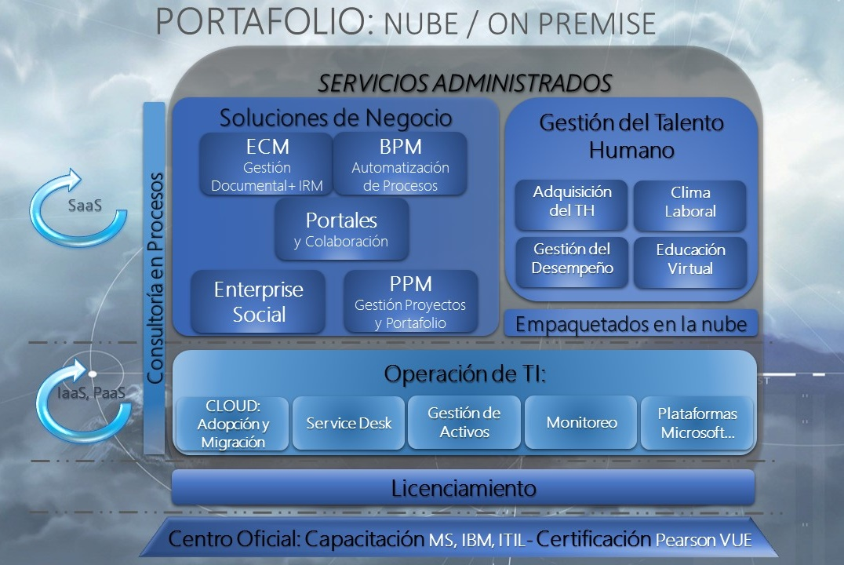
eNTENDIMIENTO DEL PROBLEMA

El proceso actual de toma y aprobación de pedidos, así como el de devolución de productos de la empresa BONAPHARM, presenta una serie de actividades manuales que generan ineficiencias y posibles errores. Actualmente, el vendedor registra los pedidos en un archivo Excel y los envía por correo electrónico a la administradora comercial. Esta última valida el precio y la cantidad de los productos en base a los precios asignados por la gerencia comercial. Una vez aprobado el pedido, se confirma al distribuidor mediante correo electrónico, quien procede con la entrega.
En cuanto a las devoluciones, el distribuidor solicita la devolución adjuntando la factura de compra por correo electrónico.

Al final del mes, el cliente envía una lista de devoluciones solicitadas y realizadas, incluyendo observaciones y fechas de vencimiento cortas. El equipo comercial valida que los productos cumplan con las condiciones especificadas y compara el pedido con la factura. Además, el cálculo de comisiones y diferencias debe ser automático. La recepción de los productos devueltos se registra en el almacén y se extrae la información de las notas de crédito correspondientes a los productos rechazados.
La implementación de una solución mediante Power Apps permitirá automatizar estos procesos, reduciendo errores y mejorando la eficiencia operativa. Esta solución centralizará la información, facilitará la validación y aprobación de pedidos y devoluciones, y asegurará un seguimiento más preciso y ágil de las operaciones comerciales.


OBJETIVOS

Para optimizar el proceso de la toma y aprobación de pedidos, así como el de devolución de productos mejorando la precisión y eficiencia en la captura, actualización de datos asegurando el cierre del proceso sin errores operativos y garantizando la accesibilidad y disponibilidad de gráficos e informes en tiempo real para gerentes y áreas usuarias, preservando la seguridad y confidencialidad de la información manejada.

OBJETIVO GENERAL

Implementar una plataforma digital integrada basada en Power Platform que automatice y optimice los procesos de toma y aprobación de pedidos, cálculo de comisiones y recuperos, y gestión de devoluciones para BONAPHARM y sus distribuidores, garantizando la trazabilidad, precisión y eficiencia operativa.

OBJETIVOS ESPECÍFICOS

- Automatizar el registro de pedidos: Eliminar la necesidad de registrar pedidos manualmente en archivos Excel, permitiendo que los vendedores ingresen los pedidos directamente en la aplicación.
- Centralizar la validación de precios y cantidades: Facilitar la validación de precios y cantidades por parte de la administradora comercial mediante una plataforma centralizada que acceda a los precios asignados por la gerencia comercial.
- Optimizar la comunicación con distribuidores: Automatizar la confirmación de pedidos y devoluciones a los distribuidores mediante notificaciones automáticas, reduciendo la dependencia del correo electrónico.
- Mejorar el seguimiento de devoluciones: Implementar un módulo que permita a los distribuidores solicitar devoluciones y adjuntar facturas de compra directamente en la aplicación, y que facilite el seguimiento de las devoluciones solicitadas y realizadas.
- Automatizar el cálculo de comisiones y diferencias: Desarrollar una funcionalidad que realice automáticamente el cálculo de comisiones y diferencias, comparando los pedidos con las facturas y las condiciones de los productos devueltos.
- Registrar la recepción de productos devueltos: Asegurar que la recepción de productos devueltos se registre automáticamente en el almacén, extrayendo la información necesaria de las notas de crédito.
- Reducir errores y mejorar la eficiencia operativa: Minimizar los errores humanos y mejorar la eficiencia operativa mediante la automatización de procesos y la centralización de la información.
- Generar reportes automáticos: Implementar una funcionalidad que permita la generación automática de reportes detallados sobre pedidos, devoluciones, comisiones y otros aspectos relevantes, facilitando el análisis y la toma de decisiones basado en el modelo entregado.
- Reducir errores y mejorar la eficiencia operativa: Minimizar los errores humanos y mejorar la eficiencia operativa mediante la automatización de procesos y la centralización de la información.


aLCANCE DE LOS SERVICIOS

Detallar el alcance de los servicios y entregables que se proporcionarán durante el proyecto; esto involucra una descripción de las actividades que se llevarán a cabo y los resultados esperados por cada uno de los objetivos específicos definidos en el punto anterior.

Objetivos Específicos (1). Automatizar el registro de pedidos

- Alcance Detallado:
  - Desarrollar una interfaz en Power Pages para vendedores y el ingreso directo de pedidos.
  - Integrar la aplicación con la fuente de datos Dataverse para almacenar los pedidos.
- Resultados Esperados:
  - Reducción del tiempo necesario para registrar pedidos.
  - Disminución de errores en el registro de pedidos.
- Restricciones:
  - Disponibilidad de dispositivos compatibles para los vendedores.
  - Conectividad a internet para el acceso a la aplicación.

Objetivos Específicos (2). Centralizar la validación de precios y cantidades

- Alcance Detallado:
  - Crear una funcionalidad en Power Pages para que la administradora comercial valide precios y cantidades.
  - Acceso a la base de datos de precios asignados por la gerencia comercial.
- Resultados Esperados:
  - Validación más rápida y precisa de precios y cantidades.
  - Reducción de discrepancias en los pedidos.
- Restricciones:
  - Actualización periódica de la fuente de datos de precios.
  - Capacitación del personal en el uso de la nueva funcionalidad.

Objetivos Específicos (3). Optimizar la comunicación con distribuidores

- Alcance Detallado:
  - Implementar notificaciones automáticas con Power Automate para la confirmación de pedidos y devoluciones.
  - Integración con el sistema de correo electrónico corporativo interno y de los proveedores.
- Resultados Esperados:
  - Mejora en la comunicación con los distribuidores.
  - Reducción de la dependencia del correo electrónico manual.
- Restricciones:
  - Compatibilidad con el sistema de correo electrónico existente.
  - Aceptación y adaptación por parte de los distribuidores.

Objetivos Específicos (4). Mejora en el seguimiento de devoluciones.

- Alcance Detallado:
  - Desarrollar una funcionalidad en Power Pages para que los distribuidores soliciten devoluciones y adjunten facturas.
  - Implementar un sistema de seguimiento de devoluciones solicitadas y realizadas.
- Resultados Esperados:
  - Seguimiento más eficiente de las devoluciones.
  - Reducción de errores en el proceso de devolución.
- Restricciones:
  - Disponibilidad de información precisa y actualizada.
  - Capacitación de los distribuidores en el uso de la nueva funcionalidad.

Objetivos Específicos (5). Automatizar el cálculo de comisiones y diferencias

- Alcance Detallado:
  - Crear una funcionalidad en Power Pages que realice automáticamente el cálculo de comisiones y diferencias.
  - Integrar esta funcionalidad con la fuente de datos de pedidos y facturas.
- Resultados Esperados:
  - Cálculo preciso y rápido de comisiones y diferencias.
  - Reducción de errores en el cálculo manual.
- Restricciones:
  - Exactitud de los datos en la base de datos.
  - Mantenimiento y actualización del módulo de cálculo.

Objetivos Específicos (6). Registrar la recepción de productos devueltos

- Alcance Detallado:
  - Implementar un sistema para registrar automáticamente la recepción de productos devueltos en el almacén.
  - Extraer información de las notas de crédito correspondientes.
- Resultados Esperados:
  - Registro preciso de productos devueltos en la fuente de datos Dataverse.
  - Mejora en la gestión del inventario.
- Restricciones:
  - Disponibilidad de recursos para la implementación en el almacén.
  - Integración con el sistema de gestión de inventario existente.

Objetivos Específicos (7). Consumir el API de SAP para extraer información y realizar cuadres automáticos

- Alcance Detallado:
  - Integrar Power Pages con el sistema SAP mediante el consumo de su API.
  - Desarrollar funcionalidades para extraer información relevante y realizar cuadres automáticos.
- Resultados Esperados:
  - Acceso a información actualizada y precisa desde SAP.
  - Cuadres automáticos de datos, reduciendo errores manuales.
- Restricciones:
  - Disponibilidad y acceso al API de SAP.
  - Compatibilidad y seguridad en la integración.

Objetivos Específicos (8). Generar reportes automáticos

- Alcance Detallado:
  - Desarrollar una funcionalidad para la generación automática de reportes con Power Automate.
  - Desarrollar un Dashboard de Power BI para entrega de información relevante y disponible para alta gerencia.
  - Integrar esta funcionalidad con la fuente de datos centralizada Dataverse.
- Resultados Esperados:
  - Generación rápida y precisa de reportes.
  - Mejora en la toma de decisiones basada en datos.
- Restricciones:
  - Exactitud y disponibilidad de los datos.
  - Capacitación del personal en la interpretación de los reportes.

Objetivos Específicos (9). Reducir errores y mejorar la eficiencia operativa

- Alcance Detallado:
  - Automatizar procesos manuales y centralizar la información.
  - Implementar controles de calidad y validación en cada etapa del proceso.
- Resultados Esperados:
  - Reducción significativa de errores humanos.
  - Mejora en la eficiencia operativa y en la gestión del tiempo.
- Restricciones:
  - Disponibilidad de recursos para la implementación.
  - Aceptación y adaptación por parte del personal.

ARQUITECTURA DE CONTEXTO.

Definir una arquitectura de contexto para una solución de software es fundamental para asegurar que el sistema se desarrolle de manera eficiente y pueda satisfacer las necesidades del negocio y de los usuarios. A continuación, se enumeran los puntos clave que se deben considerar al definir una arquitectura de este tipo:

Diagrama de arquitectura

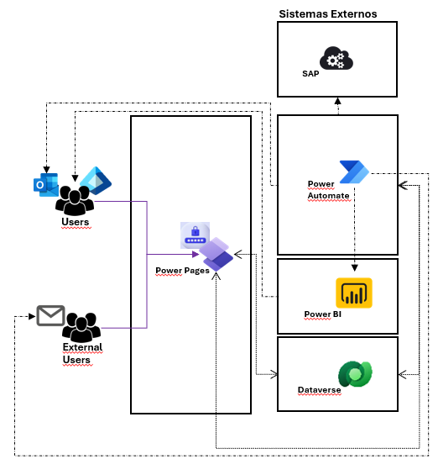

La arquitectura de esta herramienta se basará el uso de Microsoft Power Pages para la interfaz gráfica de seguimiento del proceso, Dataverse para el almacenamiento de datos y Microsoft Power Automate para la Automatización de notificaciones y la elaboración de reportes mediante Power BI.

Infraestructura y Seguridad

Power Platform al ser un componente de Microsoft nos brinda los beneficios de seguridad por tenant y por las mismas herramientas que en este caso Power Pages.

- Gestión de sesiones como Cookies Seguras y Prevención de CSRF.
- Protección contra vulnerabilidades comunes.
- Cifrado automático con AES-256 y TLS 1.2+
- Soporte de Autenticación Segura con Azure AD, OAuth2.0 y Open ID.
- Configuración mediante roles y permisos RBAC.
- Soporta MFA para usuarios del EntraID.
- Prevención contra Inyección SQL y XSS.
- Actualización automática de seguridad.

Escalabilidad y Rendimiento

La arquitectura Planteada ha sido diseñada bajo estándares de arquitecturas componibles (Composable Architecture) para asegurar una solución estable y escalable, Dataverse como fuente de datos brinda diversas capacidades que ayudan con el almacenamiento estructurado de información, versatilidad por ser una fuente de datos “Híbrida” y seguridad en el uso de su API, formando así gran parte de los beneficios de seguridad y escalamiento de la solución.

CRONOGRAMA DE ALTO NIVEL

Para cubrir con los requerimientos, la solución se segmenta en 3 fases en las cuales se construirá cada componente de la siguiente manera:

Fase I
Bloque 1: Módulo de Registro de Pedidos
Creación de estructuras de Datos - Dataverse
Implementación de funcionalidades de registros, notificaciones del pedido, almacenamiento y permisos de acuerdo al rol
Integración con Api y alojamiento de la información en la fuente de datos Dataverse
Pruebas Unitarias
Bloque 2: Módulo de los productos con precios Power Pages
Creación de estructuras de Datos - Dataverse
Configuración y control de acceso para usuarios externos
Implementación de funcionalidades de registros de productos y detalles
Implementación de notificaciones automáticas y aprobaciones
Pruebas Unitarias
Fase II
Bloque 3: Módulo para las devoluciones
Creación de estructuras de Datos - Dataverse
Implementación de funcionalidades de devoluciones.
Implementación de notificaciones de los productos solicitados para devolución
Control de accesos y permisos de acuerdo al rol
Pruebas Unitarias
Bloque 4: Automatizar Reportería de Cálculos de comisiones
Implementación de funcionalidades de devoluciones, notificaciones de los productos solicitados para devolución, almacenamiento y permisos de acuerdo al rol
Pruebas Unitarias
Fase III
Bloque 5: Elaborar Reportería
Creación de mockup
Implementación de Reporte automático Power Automate según Plantilla 5 hojas
Pruebas Unitarias

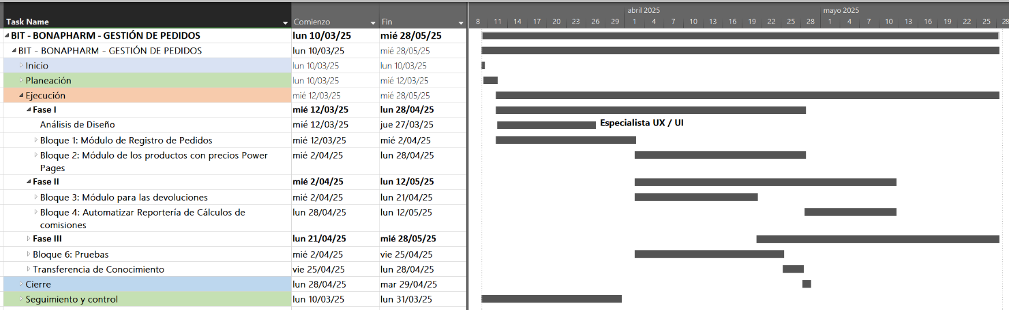

El proyecto tomará aproximadamente 12 semanas.
Se incorpora también una etapa de Análisis de Diseño previa a la ejecución para mejorar la experiencia de usuario, posterior a estas Fases se realizarán pruebas de QA BIT para asegurar la calidad de los entregables.

metodología de trabajo

Para la ejecución del proyecto se considera las siguientes etapas:

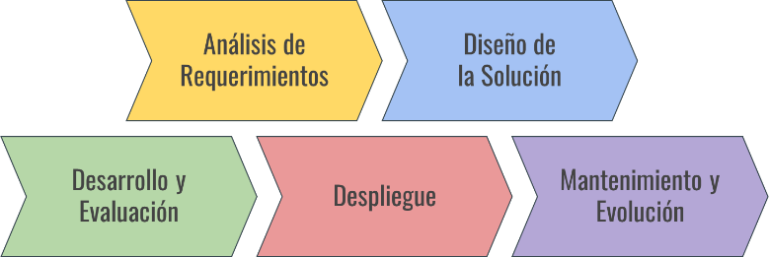

Análisis de requerimientos: Todo nace de un disparador que nos crea la necesidad de crear un artefacto o un sistema. Necesitamos entender cuál es el problema que queremos resolver. Hay requerimientos de negocio, requerimientos funcionales, requerimientos no funcionales.

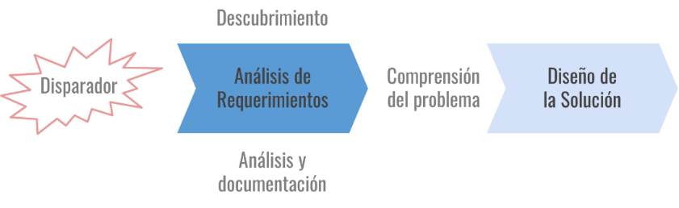

Diseño de la solución: Análisis profundo de los problemas para trabajar en conjunto y plantear posibles soluciones. El resultado de esto debe ser el detalle de la solución, a través de requerimientos, modelado, etc.

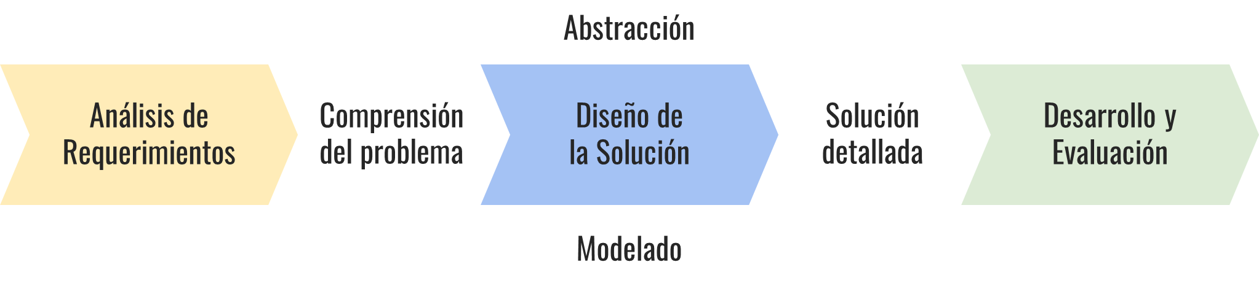

Desarrollo y evolución: Implementación de la solución, para garantizar que lo que se está construyendo es lo que se espera. Al finalizar esta etapa tendremos un artefacto de software.

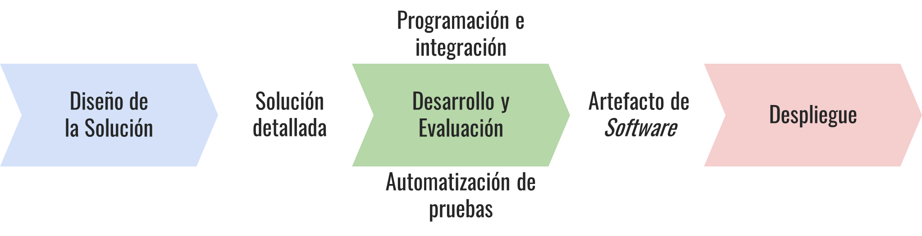

Despliegue: Aquí vamos a necesitar de infraestructura y de roles de operación para poder poner el artefacto a disponibilidad.
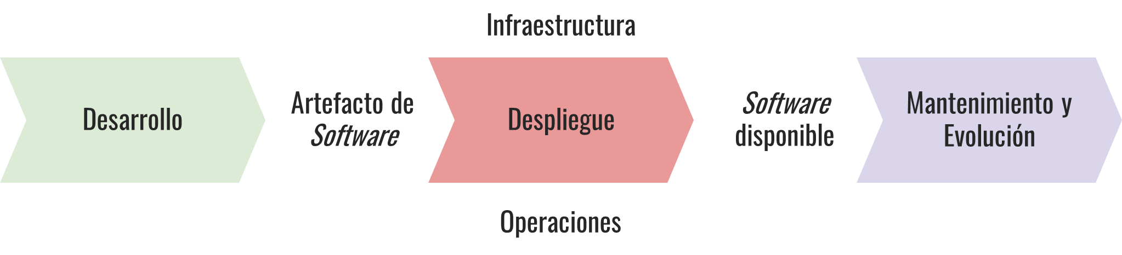

Mantenimiento y evolución: Desarrollo + despliegue + mantenimiento, en esta etapa estamos atentos a posibles mejoras que se hacen al sistema. En esta etapa el software se mantiene hasta llegar a la entrega final del requerimiento.

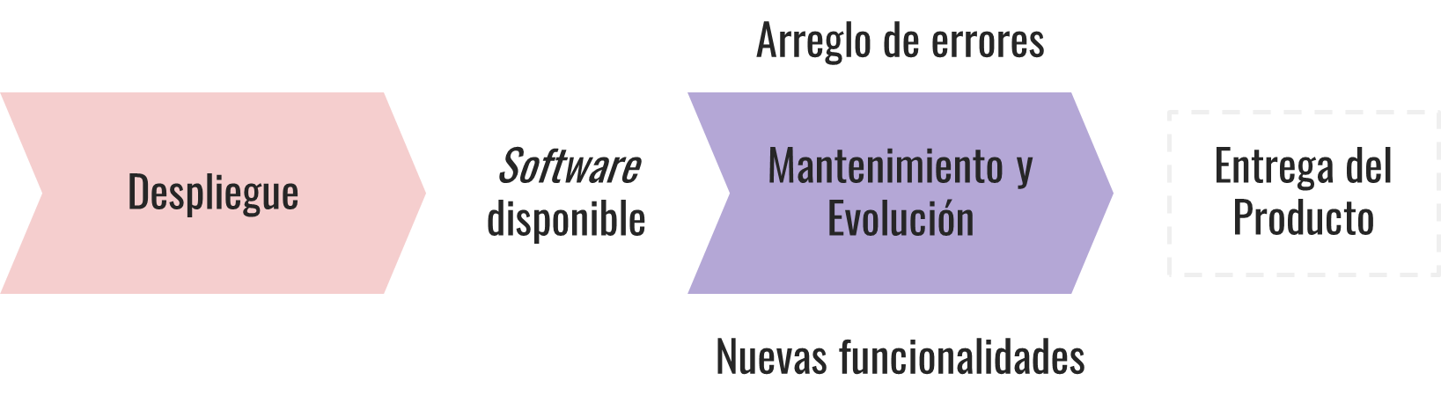

equipo del proyecto

Presenta a los miembros del equipo que participarán en el proyecto y sus roles. Incluye una breve descripción de la experiencia y habilidades de cada miembro.

ROL / PORCENTAJE DE ASIGNACIÓN. | PROVEEDOR | CLIENTE
Gerente de Proyecto | Responsable de la planificación, ejecución y cierre del proyecto. | Responsable de la coordinación del equipo del cliente y actúa como enlace con el proveedor.
Especialistas en Power Platform | Experto en el desarrollo de la solución
Arquitecto de Soluciones Power Platform | Encargado de entender las necesidades del cliente y traducirlas en especificaciones técnicas. | Encargado de proporcionar la información sobre las necesidades del negocio y de coordinar con los usuarios finales.
Especialista en QA | Experto en aseguramiento de la calidad, responsable de las pruebas y de asegurar que el sistema cumpla con los estándares de calidad.
Equipo de Soporte | Encargado del soporte post-implementación y de la capacitación del personal en el uso del sistema. | Encargado de la recepción y reporte de incidencias durante el soporte post-implementación.
Usuarios Finales |  | Responsables de utilizar el sistema y reportar cualquier problema o sugerencia.

entregables

ENTREGABLES | Descripción
Especificaciones del Proyecto | Documento que define el alcance, objetivos y requisitos del proyecto.
Plan del Proyecto | Incluye el cronograma, los recursos y las tareas necesarias para completar el proyecto.
Documento de arquitectura | Sistema completo y funcional que automatiza el registro y control de las inspecciones
Manual de Usuario | Guía detallada para los usuarios finales sobre cómo utilizar el sistema.
Informe de Pruebas | Resultados de las pruebas realizadas, incluyendo casos de prueba y resultados.
Informe Final | Resumen del proyecto, incluyendo el cumplimiento de los objetivos y criterios de éxito.

CRITERIOS DE ÉXITO

Define los indicadores que se utilizarán para medir el éxito del proyecto. Estos criterios deben ser específicos y medibles.

"El proyecto se considerará exitoso si se cumplen los siguientes criterios:
- Disminución de errores en el registro y validación de Pedidos y Devoluciones.
- Reducción de errores en el cálculo de comisiones y diferencias.
- Reducción de errores manuales en los cuadres automáticos.
- Reducción del tiempo de registro de pedidos.
- Reducción del tiempo de validación de precios y cantidades.
- Reducción del tiempo de cálculo de comisiones y diferencias.
- Reducción del tiempo de generación de reportes.
- Mejora en la eficiencia operativa y en la gestión del tiempo.
- Implementación exitosa de una fuente de datos centralizada para pedidos y devoluciones.
- Integración exitosa con el API de SAP para la extracción de información relevante.
- Generación de reportes detallados sobre pedidos, devoluciones y comisiones accesibles desde power BI.
- Implementación exitosa de notificaciones automáticas de pedidos y devoluciones.
- Mejora en la satisfacción de los distribuidores con el proceso de comunicación.
- Aceptación y adaptación del personal a los nuevos procesos automatizados.
- Capacitación exitosa del personal en el uso de la nueva solución.

HERRAMIENTAS DE HIPERAUTOMATIZACIÓN

En el mundo empresarial actual, la hiperautomatización se ha convertido en una estrategia clave para mejorar la eficiencia operativa y reducir costos. A continuación, se presentan algunas de las principales herramientas de hiperautomatización disponibles en el mercado, junto con una explicación de por qué Microsoft Power Platform es la opción más idónea para su organización.

Herramienta | Descripción | Fortalezas | Integración | Diferenciador Clave
Microsoft Power Platform | Suite de herramientas para crear apps, automatizar flujos, analizar datos y más | Integración nativa con productos Microsoft, facilidad de uso, escalabilidad, seguridad robusta | Office 365, Dynamics 365, Azure | Integración nativa con Microsoft 365 y Azure, facilidad de uso para usuarios sin experiencia en programación, capacidades avanzadas de IA con Copilot
UiPath | Automatización de procesos robóticos (RPA) | Diseño y ejecución de automatizaciones sin codificación | Integración con múltiples sistemas | Especialización en RPA
Nintex | Automatización de flujos de trabajo y procesos | Optimización de operaciones, facilidad de uso | Integración con múltiples sistemas | Enfoque en la automatización de flujos de trabajo
IBM Business Automation Workflow | Gestión de procesos y automatización de tareas | Solución robusta para hiperautomatización | Amplia integración con sistemas empresariales | Solución integral para la gestión de procesos y tareas
Oracle Fusion Middleware | Herramientas para integración y automatización de procesos | Gestión de operaciones complejas, escalabilidad | Oracle ERP, otros sistemas empresariales | Integración profunda con Oracle ERP

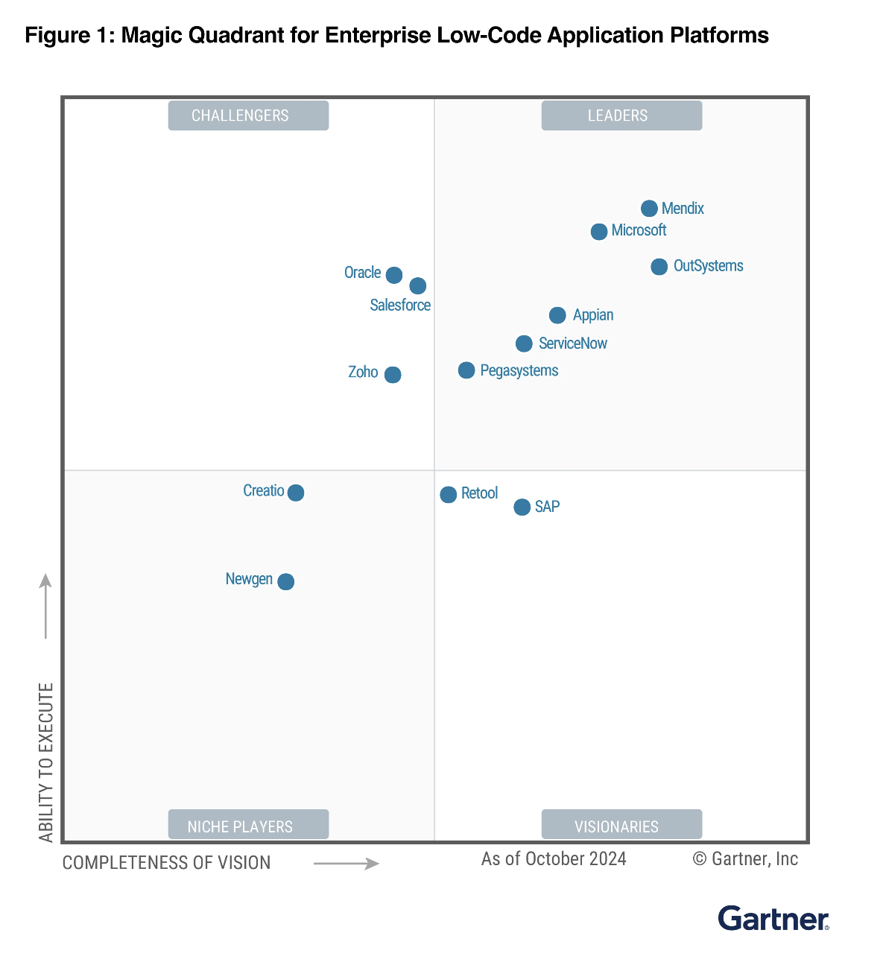
Microsoft es un Líder en este Cuadrante Mágico. Su oferta de Low Code Application Platform es una combinación de Microsoft Power Apps y Power Pages, Power Automate y Dataverse dentro de la suite de productos Power Platform.

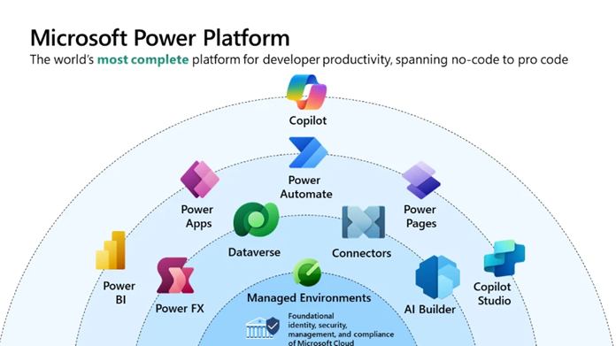

Microsoft apunta a una amplia gama de casos de uso para empresas de todos los tamaños en todas las industrias. Sus características clave de la plataforma incluyen la mejora de la IA para el desarrollo y la experiencia del usuario final, un rico ecosistema tecnológico y una experiencia de desarrollador que apunta a todas las categorías de personas desarrolladoras.

Microsoft pretende reducir significativamente el costo del cambio para las aplicaciones y disminuir el costo total de propiedad. Planea hacerlo involucrando a desarrolladores ciudadanos y tecnólogos empresariales en la entrega de aplicaciones, mientras que la mayoría de los proveedores priorizan la productividad de los desarrolladores y los resultados comerciales. Microsoft también está invirtiendo en la experiencia del usuario (UX) de las aplicaciones construidas con Power Platform mediante la creación de una “UX Generativa” que fusiona su UX tradicional con Microsoft Copilot, lo que debería aportar inteligencia y flexibilidad a las soluciones.

PRE-REQUISITOS

Condiciones o recursos necesarios antes de iniciar el proyecto. Incluye cualquier requisito técnico, organizacional o de recursos humanos.

Antes de iniciar la Primera Fase del proyecto, el cliente debe proporcionar:
- Acceso a los datos actuales de inventario.
- Contacto designado para el proyecto.
- Disponer de una suscripción de Microsoft 365 Business Basic o E3 (como mínimo para desarrollo)
- 1 licencia Power Apps Premium.
- 1 licencia de Power Automate Premium.
- Acceso a ambientes de Power Apps.
- Modelos de reportes a exportar.
- Documentación del proceso actual.

Antes de iniciar la FASE II del proyecto, el cliente debe proporcionar:
- Licencia Powe BI PRO
- KPIs de interés.
- Modelo de reporte acorde a los lineamientos del alcance.

RESTRICCIONES / Consideraciones

- Es Responsabilidad de BONAPHARM entregar los ambientes, licenciamiento y documentos necesarios para el desarrollo del proyecto.
- BONAPHARM es responsable de disponibilizar el/los usuarios necesarios para desarrollo y pruebas.
- El flujo descrito en la presente propuesta será el que se automatizará con las herramientas que se han especificado.
- El acceso al sistema para usuarios será mediante Power Pages únicamente.
- Para las herramientas de los dos puntos anteriores se ha especificado la funcionalidad en el alcance.
- Se contempla una única carga de información en la solución según el respectivo alcance.
- Se analizará según el escenario real el uso de Azure Functions bajo una subscripción de Azure en caso de ser necesario para reemplazar el consumo de APIs desde Power Automate, el costo adicional que este requiera será asumido por BONAPHARM.

FUERA DE ALCANCE

El proyecto no incluirá:

- No se incluye nada que no esté descrito en la presente oferta.
- Integración con sistemas externos no especificados en el alcance inicial.
- Soporte técnico más allá del período de los 15 días.
- Desarrollo de funcionalidades adicionales no contempladas en los objetivos específicos.
- No se incluyen criterios de diseño por fuera de los criterios por defecto de los componentes nativos de Power Apps.
- Los correos de notificaciones serán basados en un formato de estilos plantilla proporcionados por BIT.
- No se contempla ningún tipo de reporte estadístico o funcional con respecto a lo desarrollado (entiéndase para las etapas de visión y alcance, diseño y arquitectura, ejecución, estabilización y seguimiento).
- No se realizará labores de guardado o modificación de información a otros sistemas de los descritos en este alcance.
- No se incluye entrega de licencias, no se incluye entrega de equipos de Hardware.
- No se contempla las configuraciones de enlaces de comunicación, firewall, antivirus, puertos, DNS en la infraestructura de BONAPHARM.
- No se incluye pruebas de tolerancia a fallos y un plan contra desastres de la solución.
- No se incluye capacitación oficial.
- No se contempla el despliegue de la solución en más de 1 tenant y 1 ambiente producción, en caso requieran el despliegue en más de 1 se solicitará un control de cambios.
- No se incluye desarrollo y despliegue de API’s y/o Servicios Web.
- Los puntos no incluidos en la sección de alcance se consideran no incluidos en el proyecto, cualquier actividad o proceso adicional podrá ser incluida bajo el respectivo análisis de Control de Cambios.

MODELO DE EJECUCIÓN

Fase | Modalidad
Planificación | Remota
Desarrollo | Remota
Pruebas | Remota
Despliegue | Remota
Soporte y Capacitación | Remota

Duración del Proyecto
El presente proyecto para su entrega tendrá una duración aproximada de 13 semanas y la garantía será de 30 días desde la púesta en producción.

PROPUESTA ECONÓMICA

SERVICIOS DE CONSULTORÍA.
Un solo pago.
ITEM | DESCRIPCIÓN | INVERSIÓN TOTAL
1 | Implementación del proyecto completo (3 Fases) | US$ 26,000.00
2 | OPCIONAL: Implementación del proyecto Fase 1 | US$ 13,000.00
3 | OPCIONAL: Implementación del proyecto Fase 2 | US$ 9,000.00
4 | OPCIONAL: Implementación del proyecto Fase 3 | US$ 6,000.00
5 | OPCIONAL: Soporte de 100 horas x 1 año  *Precio por hora adicional de soporte: $ 45.00 | US$ 4,500.00

- El soporte contempla ajustes fuera del periodo de garantía y mejoras evolutivas o nuevas funcionalidades sobre el desarrollo realizado.
- En caso no se consuman las 100 horas dentro de este periodo, BONAPHARM podrá negociar estas horas restantes con capacitaciones oficiales.
- El tiempo de atención de soporte deberá ser coordinado con el comercial a cargo, este deberá ser solicitado con al menos 4 horas laborales de anticipación dentro del rango horario de 8:30 am a 5:30 pm y bajo disponibilidad del especialista.

SUSCRIPCIONES POWER PLATFORM

SOLUCIÓN | SUSCRIPCIÓN | DESCRIPCIÓN | VALOR UNITARIO | VALOR TOTAL MENSUAL.
Power Apps | Power Apps  Premium | Suscripción de Power Apps con acceso a conectores premium y desarrollo de Power Pages | US$ 20 | US$ 20
Power Automate | Power Automate Premium | Suscripción de Power Automate con acceso a conectores premium y RPA atendido | US$ 15 | US$ 15
Power Pages | Power Pages usuarios autenticados | Suscripción de Power pages que permite crear sitios web para usuarios autenticados externos a la organización | US$ 200 | US$ 200
Power BI | Power BI PRO | Plan pro para power BI, Capacidad de publicación de Reportes | US$ 10 | US$ 10
TOTAL MENSUAL: |  |  |  | US$ 245

VALIDEZ DE LA PROPUESTA

Esta propuesta tiene una validez de 90 días calendario.

FORMA DE PAGO

Servicios de consultoría:

- 50% al inicio del proyecto
- 50% al cierre del proyecto

Suscripciones.

- Se facturará mensualmente de forma anticipada.
- Tiempo de Entrega: 5 Días Laborables.

Consumo AZURE
- Se facturará a mes vencido en base al consumo real de las cargas.
- Se usará el reporte de nuestra solución BIT COST MANAGEMENT para obtener la información de consumo real.

EL CLIENTE se compromete a pagar el valor acordado dentro de los siguientes 30 días calendarios, luego de su recepción. En caso de no efectivizarse el pago, BUSINESS IT no podrá avanzar con las actividades planificadas mientras no se regularice el pago. Los días que esta regularización demande serán recorridos en el cronograma de actividades, poniendo en riesgo la disponibilidad de los recursos previamente asignados, sin que esto implique algún tipo de multa hacia BUSINESS IT. EL CLIENTE luego de haber recibido y aceptado la factura, por temas legales, no podrá solicitar el cambio o remplazo de facturas.

COSTOS ADICIONALES

EL CLIENTE se compromete a asumir cualquier costo adicional al proyecto que sea requerido y que no haya sido incluido originalmente como parte de este alcance como:
- Costos de viaje y estadía no contemplados en esta propuesta.
- Costos de renovación de pólizas vencidas por causas imputables a EL CLIENTE.
- Controles de cambios aprobados por EL CLIENTE.
- Tiempos muertos generados por EL CLIENTE:

  - Por no entregar insumos a tiempo.
  - Por no disponibilidad de ambientes.
  - Por generar reprocesos por causas internas.

- EL CLIENTE se compromete a no divulgar a ninguna persona, excepto a los empleados que necesariamente deban conocer el contenido de esta cotización y demás documentos con ella relacionados.
- En caso de requerir funcionalidades de la solución que no hayan sido contempladas inicialmente en el proyecto cotizado, se considerará a estos cambios como un nuevo proyecto y se procederá a realizar una nueva cotización con el nuevo alcance requerido.

GARANTÍA

La Garantía Técnica del servicio se enmarca en los siguientes principios:

- Producto de software: En la ejecución de las tareas del equipo de trabajo se generan entregables que tangiblemente pueden considerarse como un producto de software, este puede ser parcial o integral. Al ser productos desarrollados a medida del Cliente son susceptibles a defectos de fabricación, lo que se minimiza por medio de: la aplicación de buenas prácticas de desarrollo de software, el equipo de gestión de BIT asignado que realiza el seguimiento técnico y de proyecto, así como es fundamental el modelo ágil de implementación que consiste en depuraciones continuas, tanto para incrementos del producto, así también para ajustes necesarios que se detecten en las pruebas de certificación y periodo de garantía.

- Defectos de fabricación: Se considera a código o configuraciones que producen errores funcionales o fallas en la operación normal. Los ajustes y remediaciones producto de las correcciones son cubiertos por BIT sin costo para el Cliente.

- Soporte y mantenimiento: Un producto de software una vez liberado a producción requiere de soporte y mantenimiento, el que debe brindar el Cliente o un tercero.

Este servicio no está previsto en el equipo de trabajo, pero se puede extender su alcance presupuestando horas de atención a novedades.

Asistencia eventual que no esté bajo un servicio contratado, se puede brindar con tarifas y tiempos de atención diferentes por definirse.

- Entrega de productos: Los entregables de software se consolidan en release con el producto total o parcial, este paquete de software es evaluado y certificado por el QA del Cliente, quien recibe y acepta el producto cumpliendo el alcance definido durante el proceso de implementación.

- El proceso de QA tanto de BIT como del Cliente deben estar considerados dentro de las actividades de la célula de trabajo.

- La puesta en producción es una tarea que debe estar contemplada dentro de las actividades del equipo de trabajo en conjunto con el cliente.

- Periodo de Garantía: Este periodo complementa el servicio para garantizar defectos de fabricación de los entregables desarrollados exclusivamente por el equipo de BIT.

  - Plazo: 30 días calendario.

  - Inicio de plazo de garantía: El plazo de garantía inicia cuando se entrega el release del producto total o parcial en el ambiente de QA y el Cliente certifica, preproducción, producción o cualquier ambiente que facilite el cliente.

  - Una vez que el periodo de garantía vence, los servicios solicitados de cualquier naturaleza deben ser cotizados.

- Post liberación: Una vez que el producto está en un ambiente de producción, el Cliente debe contratar los servicios de soporte y mantenimiento normal de una solución en producción.

El soporte considerado como garantía técnica cubre sin costo para el Cliente defectos de fabricación, más no consultas, aclaraciones u otros servicios asociados.

MULTAS POR INCUMPLIMIENTO DE PAGOS

Luego de transcurridos 15 días laborables de mora en la fecha límite de pago establecido en “Forma de Pago” se considerará como incumplimiento y se cobrará la tasa de interés establecida por la ley, calculado por cada día de retraso en el pago establecido entre las partes.

NOTA DE CONFIDENCIALIDAD

Este documento y toda la información contenida en el mismo es confidencial y propiedad intelectual de BUSINESS IT, quien ostenta todos sus derechos; razón por la cual solo podrá ser utilizado única y exclusivamente con el objetivo de evaluar técnica y económicamente los servicios descritos en el mismo. BUSINESS IT prohíbe terminantemente su mal uso, reproducción total o parcial, así como él envío NO autorizado hacia otra persona (s) u organización (s) diferentes a quien está dirigida.
El contenido de esta propuesta no puede ser utilizado para para la elaboración de Términos de Referencia (TDRs), procesos RFI (Request for Information) o bases para procesos de licitación.

En caso de que nuestra propuesta no sea aceptada, solicitamos al CLIENTE proceder con su destrucción y/o devolución.

